1. 介面說明

這次專題所使用的開發環境是用Matlab來完成（Matlab軟體是由學校網站所提供下載，版本為Matlab R2021b）。本專題主要是要學習forward kinematic和inverse kinematic的公式推導並將其實作出來。簡單介紹forward kinematic和inverse kinematic，forward kinematic就是給定各軸的角度，然後計算出[n o a p]矩陣，此矩陣包括旋轉矩陣及位置向量；inverse kinematic則是給定[n o a p]矩陣回推各軸的角度，通常為多組解。關於forward kinematic和inverse kinematic的相關推導會在「數學運算說明」部分詳細說明。

程式執行只要點選project_1.m執行即可。在forward kinematic部分是需要輸入各軸角度theta（以矩陣的形式輸入），然後藉由計算各軸的轉換矩陣再將其相乘就可以得出最後的轉換矩陣，其包含旋轉矩陣及位置向量（如圖一所示）。

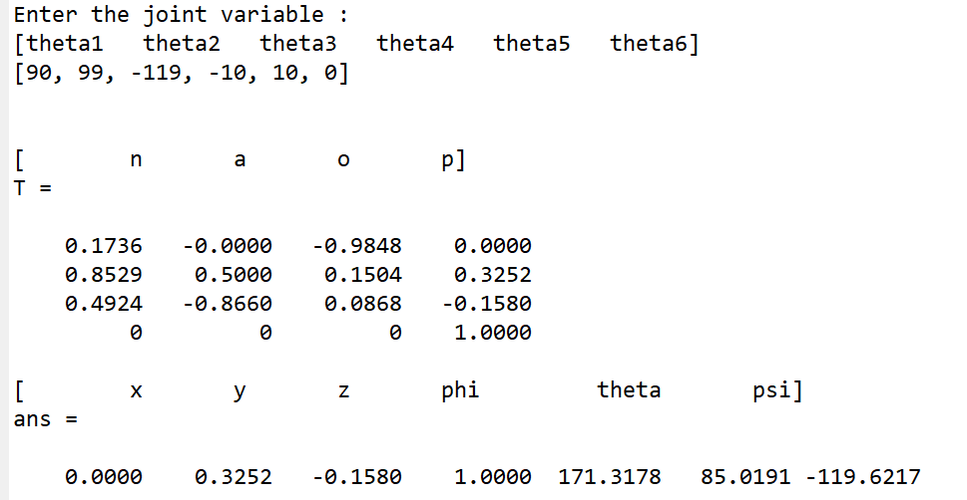

（圖一）

在inverse kinematic部分，是需要輸入[n o a p]矩陣（以矩陣的形式輸入），將其反推各軸角度。經由相關公式的反推計算出各軸角度，在輸出之前會再判斷角度是否有超出範圍，有超出範圍者，輸出有註記所超出的各軸代號；如果是超出機器手臂的工作範圍，輸出不會顯示其各軸角度，則顯示「out of reach」（如圖二所示）。

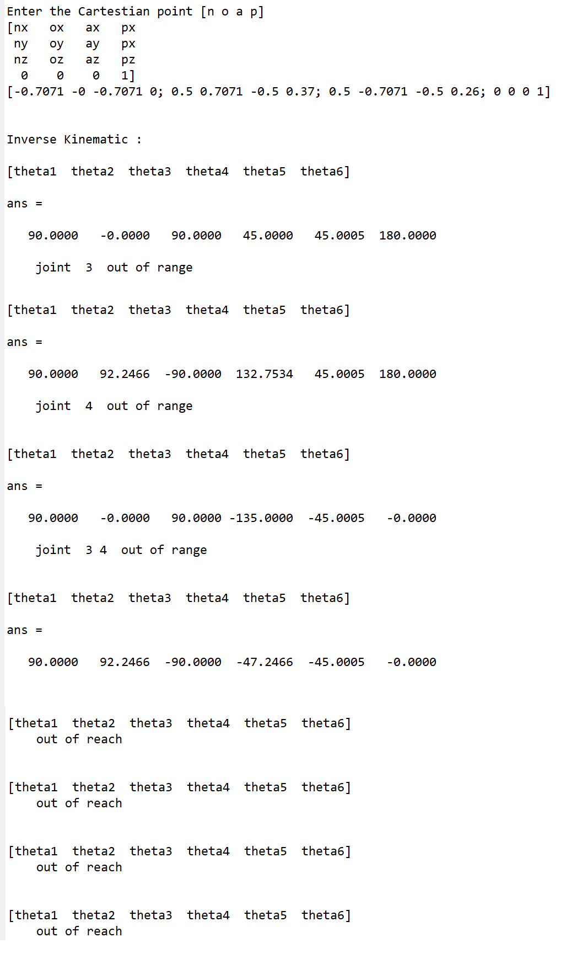（圖二）

1. 程式架構說明

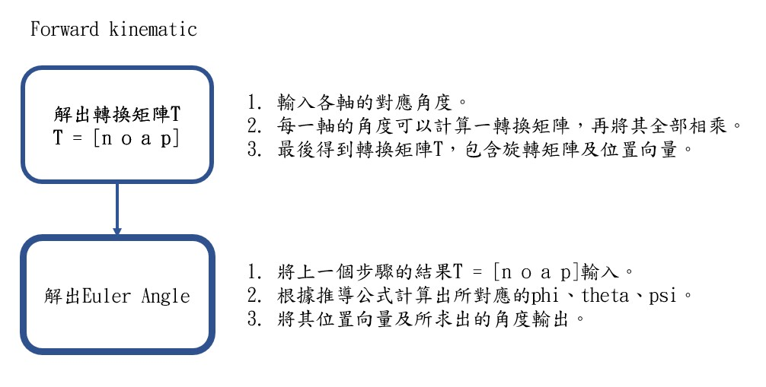

（圖三）Forward kinematic部分的程式架構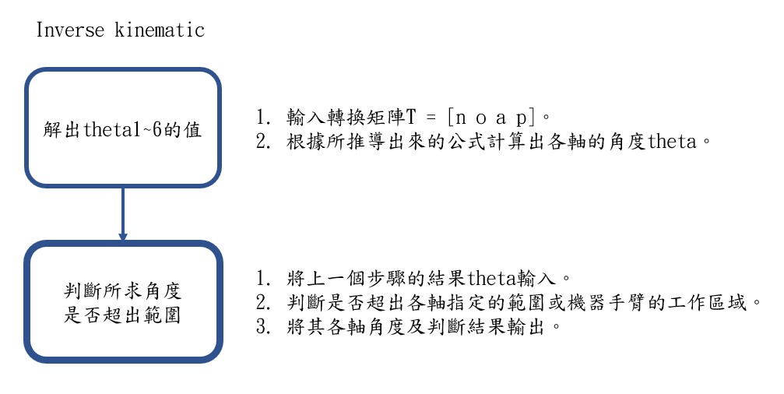

（圖四）Inverse kinematic部分的程式架構

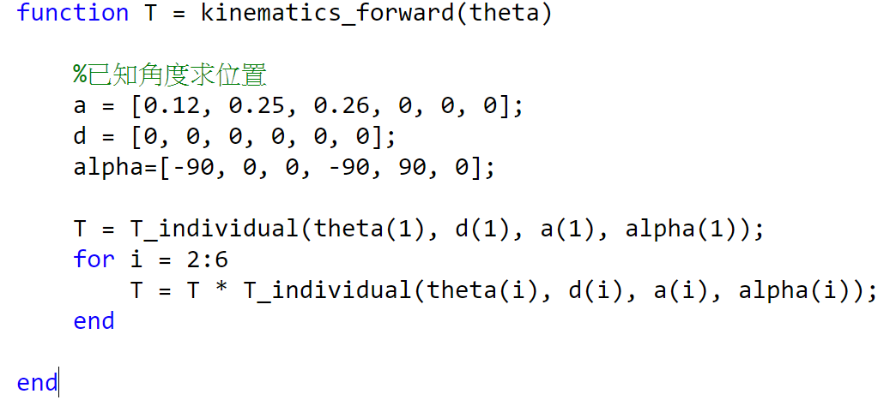

（圖五）Forward kinematic的主要程式

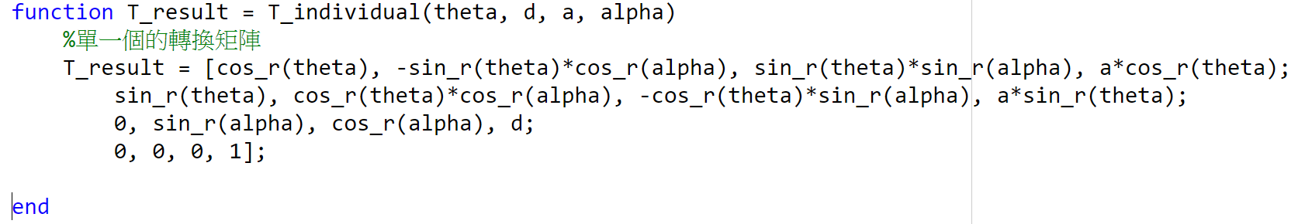

（圖六）計算各軸轉換矩陣

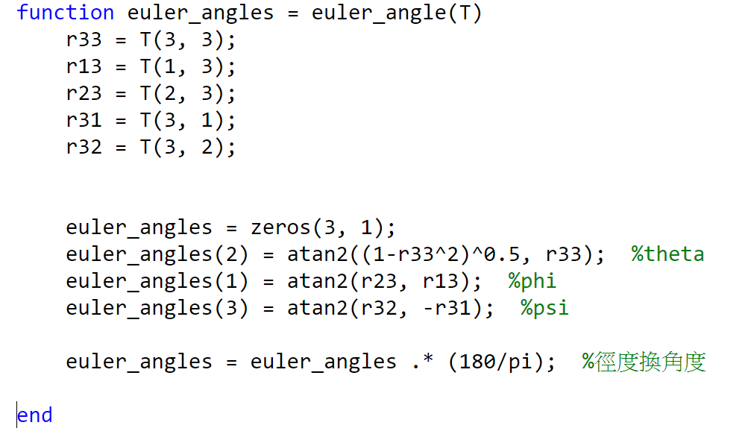

（圖七）反求Euler angle

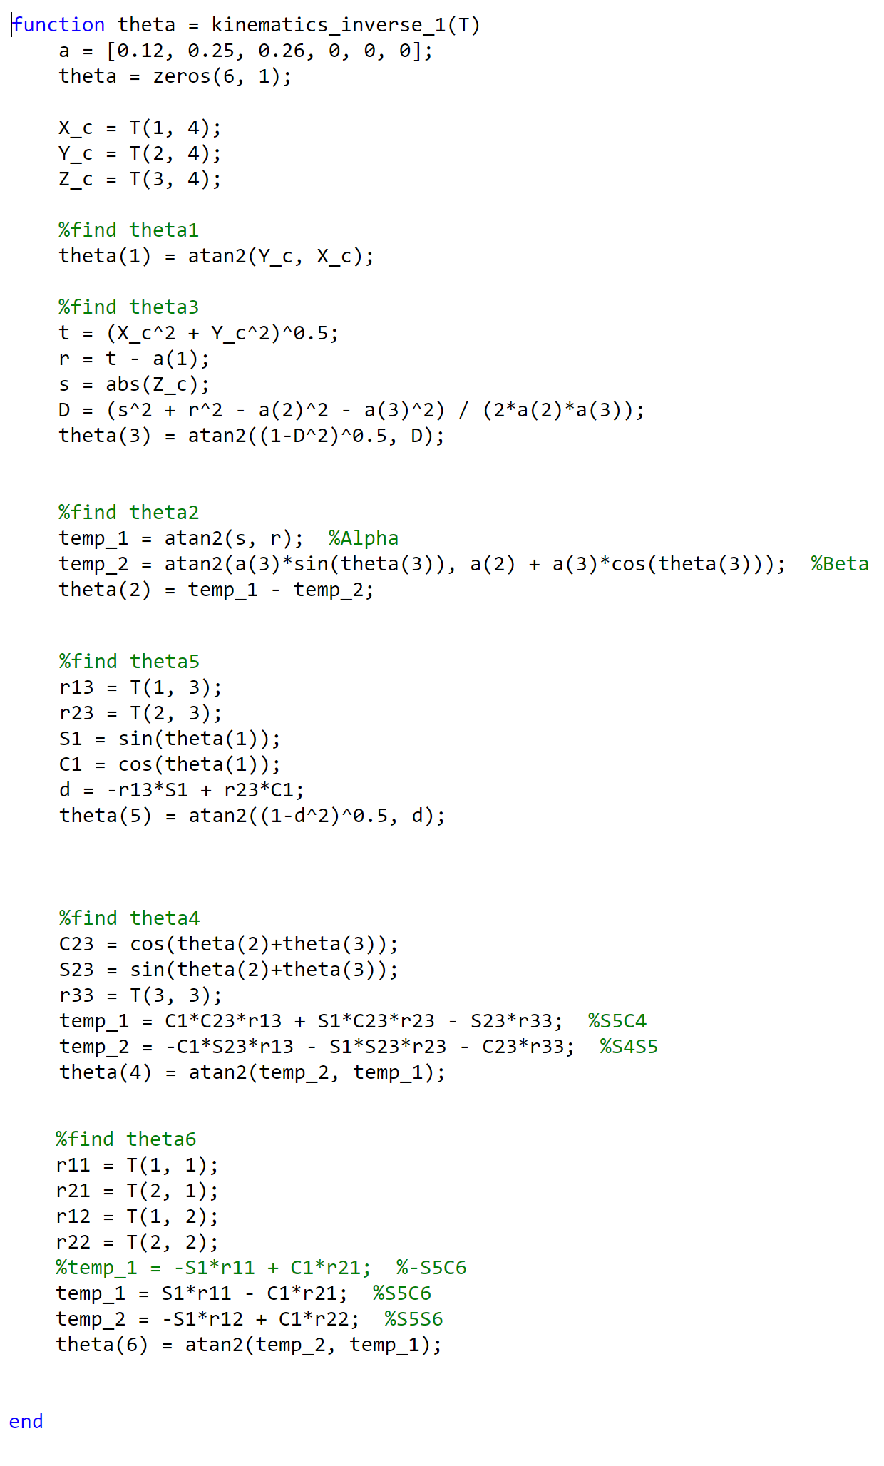

（圖八）Inverse kinematic的主要程式

1. 數學運算說明
2. 加分題 : 討論兩種逆向運動學(代數法，幾何法)的優缺點

代數法 :

代數法是直接透過轉換矩陣T0到Tn中的項進行組合，定義出其中的變量（關節參數的組合），可以列出聯立方程式將其求解，求出各軸所對應的角度。缺點是多軸計算繁複且複雜，容易計算錯誤，且有時需考慮到多解的情況，較難求出解。

幾何法 :

將機器手臂利用空間幾何顯示出來，將其各軸的角度問題轉化為平面幾何問題，再將其求解。當求其平面幾何問題時可以通過正餘弦定理公式及三角函數特性求解。利用幾何法求解會比較直觀，機器手臂直接顯示在圖中，所求的角度也明白如何在實際上運作。雖然幾何法能較簡單的解出變數，但需要相當的空間想像能力，在平面畫出空間中構建出路徑，來規劃出每一軸的變化。